蒲公英班动态表
一、精细动作：小花被（滴管）
二、运动：摇摇马、毛毛虫
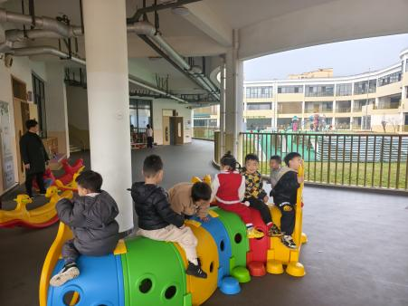 | 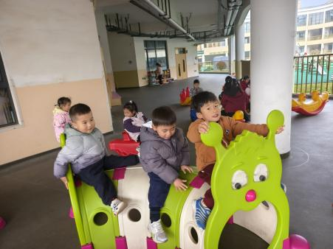 | 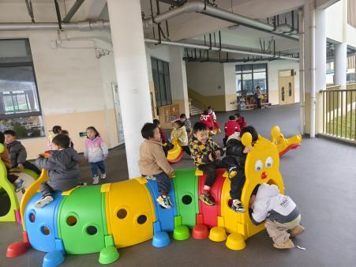
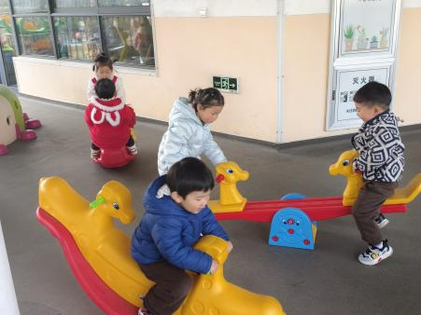 | 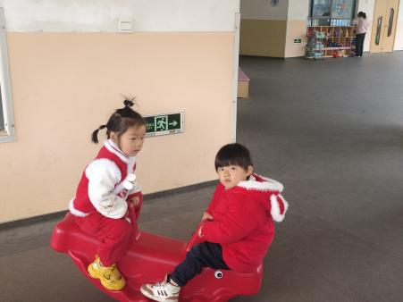 | 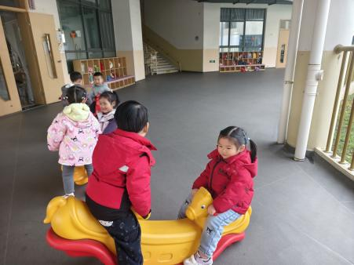
三、
四、早点：鲜牛奶、牛奶馒头、奶酪棒
午餐：藜麦饭、番茄牛肉、春日合菜、鸡毛菜菌菇汤
午点：黑芝麻汤圆、龙眼、南瓜小米粥、香蕉
五、家园配合：
1.以上照片仅为部分活动照片，更多照片请前往“一起长大”APP；
2.近期天气不佳，大家来、离园路上注意安全，减速慢行，防潮防滑。

